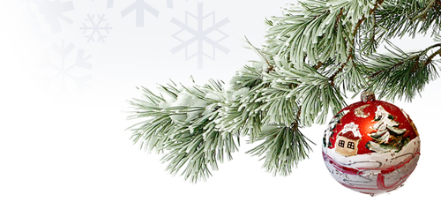
Konkurs plastyczny-
Magia Świąt Bożego Narodzenia

REGULAMIN KONKURSU
Miejsko-Gminna Biblioteka Publiczna w Glinojecku zaprasza do udziału w konkursie plastycznym!

- Cele:
Wspieranie rozwoju twórczości dzieci i młodzieży, utrwalenie ponadczasowych tradycji poprzez interpretacje plastycznych wytworów dzieci i młodzieży.
2. Tematyka:
Magia Świąt Bożego Narodzenia
3. Kategorie:
- Kartka Świąteczna,
- Stroik Bożonarodzeniowy,
- Ozdoba choinkowa
4. Zasady uczestnictwa:
1. Uczestnikami konkursu mogą być dzieci w wieku przedszkolnym oraz uczniowie szkół podstawowych mieszkających bądź uczących się na terenie gminy Glinojeck. Uczestnicy będą podzieleni na poszczególne grupy wiekowe:
- 5-7 lat
- 8-9 lat
- 10-13 lat.
2. Warunkiem wzięcia udziału w konkursie plastycznym jest zgłoszenie uczestnictwa pracownikom Miejsko-Gminnej Biblioteki Publicznej w Glinojecku lub Filii Bibliotecznej w Ościsłowie i Woli Młockiej.
5. Zasady Konkursu:
Każdy uczestnik może przedstawić maksymalnie jedną prace w każdej kategorii. Technika wykonania prac dowolna (oprócz grafiki komputerowej). Prace z materiałów nietrwałych należy dobrze zabezpieczyć aby się nie zniszczyły.
Format kartek świątecznych - złożone A-5.
Nie będą oceniane prace zbiorowe.
6. Opis pracy:
Każda praca powinna być opisana czytelnie, drukowanym pismem wg wzoru:
- autor (imię i nazwisko)
- wiek,
- klasa,
- szkoła.
7. Termin dostarczenia prac do 11 grudnia 2015 r.
Prace prosimy przekazywać do:
Miejsko-Gminnej Biblioteki Publicznej w Glinojecku
ul. Płocka 20 A, 06-450 Glinojeck
lub Filii Bibliotecznej w Ościsłowie i Woli Młockiej.
8. Wystawa pokonkursowa:
Podsumowanie konkursu odbędzie się 17 grudnia 2015 r. w siedzibie Miejsko-Gminnej Biblioteki Publicznej w Glinojecku.
Wyniki konkursu będą wywieszone w bibliotece głównej oraz poszczególnych filiach bibliotecznych, a także umieszczone na stronie internetowej biblioteki.
9. Informacji na temat konkursu udziela:
Urszula Wróblewska tel. 606 316 764, e-mail: mgbpglinojeck@interia.pl

Uwagi końcowe: prace przekazane na konkurs stanowią własność organizatora i nie będą zwracane.
Werdykt jury jest ostateczny i niepodważalny.
Zapraszamy do udziału w konkursie.

